Регенеративные теплоутилизаторы

Как известно, теоретически можно выделить три различных типа регенеративных вращающихся теплообменников (РВТ):
РВТя—с негигроскопичной теплоемкой насадкой, предназначенной для утилизации явной теплоты;
РВТм—с гигроскопичной нетеплоемкой насадкой, предназначенной для утилизации только скрытой теплоты (влаги);
РВТэ — так называемый энтальпийный с гигроскопичной тепло-влагоаккумулирующей насадкой, предназначенной для утилизации полной теплоты.
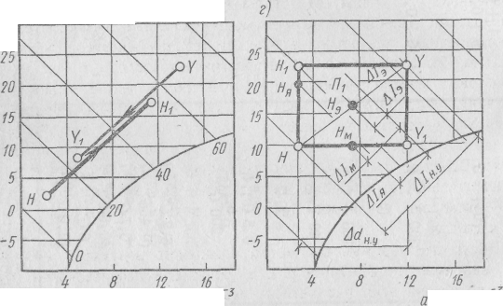
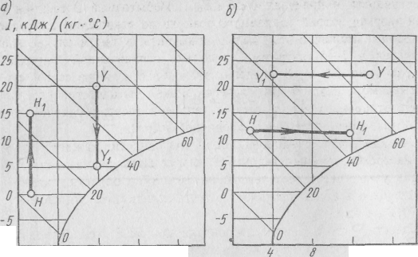

Рис.8.7.Процессы обработки воздуха в регенеративных теплоутилизаторах.
Изобразим в i-d -диаграмме процессы обработки наружного воздуха в каждом из названных выше типов РВТ: явной теплоты (рис. 8.7,а), скрытой теплоты (рис. 8.7,6) и полной теплоты (энтальпийном) (рис. 8.7, в). При известных параметрах наружного Н и удаляемого У воздуха отрезок НН₁ графически характеризует функциональные возможности каждого типа РВТ, являясь геометрическим местом точек, соответствующих состоянию наружного воздуха, обработанного в данном теплоутилизаторе, при изменении его эффективности в пределах 0<Е<Емакс. Избыточный потенциал тепловой энергии потока удаляемого воздуха по отношению к наружному, который можно с этой целью применить, в таком случае характеризуется в i-d -диаграмме областью, ограниченной линиями tн, tу, dн, dу (рис.8.7,г)В пределах этой области любое состояние обрабатываемого воздуха теоретически может быть достигнуто только за счет вторичного использования тепловой энергии удаляемого потока воздуха без потребления первичной энергии.
Очевидно что функциональные возможности каждого отдельного из трех названных типов РВТ могут быть реализованы лишь в очень узкой части выделенной на рис. 8.7, г области, каким бы совершенным в конструктивном и теплотехническом отношении данный РВТ ни был.
Известно что в системах вентиляции и КВ теплоутилизаторы могут применяться в виде вспомогательного оборудования, предназначенного для уменьшения тепло- и холодопотребления основными аппаратами обработки воздуха, или в качестве самостоятельного оборудования, предназначенного для «тепловлажностной обработки воздуха без дополнительного использования теплоты и холода. Использовать рассматриваемые РВТ во втором качестве можно в тех случаях когда точка П, характеризующая состояние приточного воздуха, находится на линии dу= dн при tу>tп>tн для РВТя, на линии tп=tн при dу>dп>dн для РВТм и на линии НУ при lу>lп>lн для РВТэ, где dу,dп - влагосодержание воздуха в точке П и наружного воздуха; dу- то же,удаляемого воздуха,кг/кг; lу,lп,lн -энтальпия удаляемого приточного воздуха и воздуха в точке П,кДж/кг.
Если необходимые параметры приточного воздуха соответствуют например, точке П1 на рис. 8.7, г, то при использовании РВТя для получения этих параметров следует дополнительно затратить lя, РВТм- lм,а РВТэ- lэ кДж тепловой энергии, несмотря на то что избыточный потенциал удаляемого воздуха по явной и скрытой теплоте достаточен для обработки наружного воздуха без «внешнего» энергопотребления.
Очевидно, наиболее оптимальной в связи с этим можно было бы считать разработку РВТ, снабженного гипотетической насадкой с регулируемыми плавно и в широких пределах тепловлагоаккуму-лирующими свойствами. В СКВ с таким теплоутилизатором эффективностью утилизации явной и скрытой теплоты следовало бы управлять таким образом, чтобы при любом возможном соотношении параметров взаимодействующих в РВТ потоков воздуха использовать потенциал удаляемого воздуха по явной и скрытой теплоте с максимальной целесообразностью и обеспечить полную обработку приточного воздуха вообще без потребления «внешней» энергии, либо свести расход энергии на доведение наружного воздуха до необходимого состояния (при любых его начальных параметрах) к минимуму.
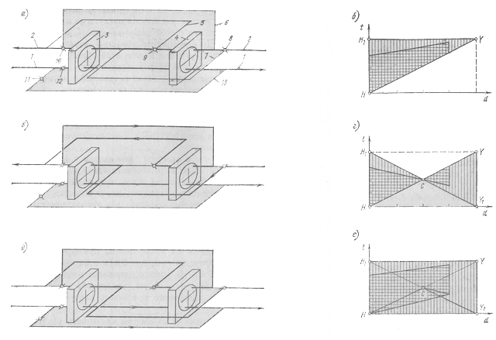
Рис.8.8. Схема движения взаимодействыующих потоков воздуха через теплоутилизатор и соответствующие области функциональных возможностей при работе в режиме I (а,б), режиме II (в,г) и режиме III (д,е)
Теоретически столь же оптимальное решение этой проблемы возможно при совместном использовании РВТя и РВТм, осуществляя одновременно, согласованно и независимо, в отличие от РВТэ, процесс тепловой обработки наружного воздуха за счет вторичного использования явной теплоты (в РВТя), а влажностной обработки за счет вторичного использования скрытой теплоты (в РВТм) (рис. 8.7, е). При достаточно высокой эффективности теплоутилизаторов Е_{я} и Ем такое решение позволило бы получать практически любые параметры приточного воздуха в пределах области НН1УУ1 за счет наиболее целесообразного вторичного использования тепловой энергии удаляемого воздуха. Однако в связи с тем, что гигроскопичная нетеплоемкая насадка ротора РВТм в настоящее время не может быть практически реализована для нужд кондиционирования воздуха, в СКВ возможно применение только РВТя и РВТэ.
Функциональные возможности этих теплообменников, как было показано, определяются начальными параметрами взаимодействующих потоков воздуха и эффективностью РВТ. В то же время исследования, проведенные на кафедре ТГВ Рижского политехнического института, доказали, что совместное и согласованное применение РВТя и РВТэ в аналогичных условиях позволяет значительно расширить их функциональные возможности, область которых решающим образом зависит от схемы прохождения взаимодействующих потоков воздуха через теплообменники. Исходя из этого было разработано теплоутилизирующее устройство (ТУУ) на базе теплообменников типа РВТя и РВТэ.
Указанное ТУУ (рис. 8.8, а) содержит приточный 1 и вытяжной 2 воздуховоды, в которых последовательно по ходу взаимодействующих потоков воздуха установлены противоточные РВТ: один — типа РВТэ — для утилизации полной теплоты 3, второй типа РВТя — явной теплоты 4. Кроме того, ТУУ имеет три обводных канала 5, 6, 7 на вытяжном воздуховоде с клапанами 8, 9, 10, обводной канал 13 с клапаном 11 на приточном воздуховоде и клапан 12 на приточном воздуховоде, расположенный между началом обводного канала 13 и РВТэ. Клапаны 8, 9 и 10 могут иметь только два положения: закрывая воздуховод, они открывают обводной канал, и наоборот. Клапаны 11 и 12 сблокированы таким образом, что по мере открывания одного другой прикрывается.
ТУУ может работать в трех режимах следующим образом.
При установлении режима I (рис. 8.8, а) клапаны 8, 9, 10, 11 закрыты, клапан 12 открыт. Наружный воздух по воздуховоду 1 подается в РВТэ, затем в РВТя. Удаляемый воздух подается по воздуховоду 2 через РВТя, затем через РВТэ и выбрасывается в атмосферу. Работа в режиме I соответствует противоточной схеме движения взаимодействующих потоков воздуха через ТУУ, которая, как показали расчеты, при изменении эффективности Е_{э} и Е_{я} в пределах 0—1 обеспечивает получение любых параметров приточного воздуха, обработанного только за счет вторичного использования утилизированных теплоты и влаги в пределах области, которую при известных параметрах наружного Н и удаляемого У воздуха в системе координат i — d можно изобразить как область НН1У (рис, 8.8,6).
При установлении режима II (рис. 8.8, в) клапаны 8, 9, 10 и 12 открыты, клапан 11 закрыт. Наружный воздух подается так же, как в режиме I, а удаляемый — по обводному каналу 6, воздуховоду 2, через РВТэ, по обводному каналу 5, через РВТя и по обводному каналу 7 с последующим выбросом в атмосферу. Работе в режиме II соответствует прямоточно-противоточная схема движения взаимодействующих потоков воздуха через ТУУ и при изменении эффективности Е₃ и Е_{а} в пределах 0 — 1 позволяет при тех же начальных параметрах НH1CУ1У получить любые состояния приточного воздуха в пределах области НH1CУ1У (рис. 8.8-, г) только за счет вторичного использования потенциала удаляемого воздуха по явной и скрытой теплоте.
При эксплуатации ТУУ в режиме III (рис. 8.8, д) клапаны 8, 9 10 открыты, и вытяжной воздух движется аналогично режиму II, Клапаны 11 и 12 находятся в таком положении, когда часть наружного воздуха проходит обработку в ТУУ так же, как и в режиме II, а другая часть — без тепловлажностной обработки подается по каналу II в обход РВТэ и РВТя. Обе части потока — обработанная и необработанная, смешиваясь, обеспечивают возможность получения необходимых параметров приточного воздуха дополнительно в любой точке области НСУ₁ (рис. 8.8, е).
Очевидно, что возможность эксплуатации разработанного ТУУ в трех взаимодополняющих режимах позволяет при прочих равных условиях максимально расширить область функциональных возможностей применяемых в ТУУ утилизаторов (область НН₁УУ1 на рис. 8.8, в, е) и обеспечить при достаточно высоких максимальных значениях Ез и Е_{я} практически полное использование потенциала удаляемого воздуха по явной и скрытой теплоте для обработки приточного воздуха в СКВ. В том случае, когда точка П, характеризующая параметры приточного воздуха, находится в пределах области НН₁У1 (рис. 8.8, г), тепловлажностная обработка приточного воздуха осуществляется только утилизационной теплотой и влагой без потребления дополнительной энергии. В случае когда требуемые параметры П отличаются от находящихся в пределах НН₁УУ1, наружный воздух может быть предварительно обработан в ТУУ так, чтобы потребление энергии на доведение его до состояния П было минимальным.
Преимущества ТУУ с точки зрения функциональных возможностей на данном этапе очевидны. В то же время выбор оптимального теплоутилизатора из числа возможных для использования в условиях конкретной СКВ связан не только с анализом их конструктивных характеристик и функциональных возможностей, но и с необходимостью оценки уровня энергопотребления всех рассматриваемых вариантов данной СКВ в ходе ее годового цикла эксплуатации.
При этом, однако, продолжительность режимов годовой эксплуатации СКВ не следует отождествлять с продолжительностью работы установленных в этих системах теплоутилизаторов. А. Я. Креслинь доказал, что в целом ряде случаев вторичное использование утилизированной тепловой энергии приводит к повышению уровня энергопотребления в режимах последующей тепловлажностной обработки воздуха, и использование в этих случаях (геплоутилизаторов нецелесообразно.

Теплоутилизатор с промежуточным теплоносителем
Теплоутилизатор с промежуточным теплоносителем предназначен для подачи в помещение приточного воздуха с подмешиванием внутреннего воздуха, очищенного от влаги, аммиака и пыли. Теплоутилизатор (рис. 8.24) состоит из воздухозаборника 1, соединенного с корпусом 10, через клапан 2. Внутри корпуса размещен теплообменник 9 в виде металлического внутреннего канала. Теплообменник установлен таким образом, что между стенками теплообменника и :корпусом образуются два канала: опускной канал 3 и подъемный 7. Днище теплообменника имеет наклонные стенки, остаются два переходных канала 12 треугольной формы, соединяющие опускной 3 я подъемный 7 каналы между собой, В середине днища находится воронка. В торцевых стенках корпуса 10 и теплообменника 9 имеются отверстия с решетками 8.
В верхней части теплообменника 9 и подъемного канала 7 установлен быть выполнен в виде ТЭНа с промежуточным теплоносителем. В последнем случае у торцевых стенок устанавливают коллекторы 5, соединенные друг с другом оребренными трубками 6. Эти трубки размещают в канале теплообменника 9 и в подъемном канале 7 в два яруса: верхний ярус —в канале внутреннего воздуха, а нижний ярус — в подъемном канале наружного воздуха. Вся система заполняется минеральным маслом. В одном из коллекторов находится электронагреватель 11. На передней стенке корпуса размещается приточная решетка 4.
Холодный наружный воздух через воздухозаборник 1 проходит через клапан 2 в корпус 10 и движется сверху вниз по опускному каналу 3. Внутренний теплый воздух входит через торцевые отверстия 8 в теплообменник 9 и за счет гравитационного давления поднимается вверх. Через теплопроводную стенку канала 3 происходит передача явной и скрытой теплоты внутреннего воздуха к наружному. При этом влага из внутреннего воздуха конденсируется на холодной поверхности стенок теплообменника. Аммиак растворяется в конденсате и стекает через наклонное днище теплообменника в воронку. Холодный воздух, частично подогретый теплым внутренним воздухом, перетекает через переходные каналы 12 в подъемный канал 7, где продолжается его подогрев за счет утилизации теплоты внутреннего воздуха. Далее оба потока догреваются сребренными трубками масляного нагревателя, смешиваются и выходят через приточную решетку 4.
ЦНИИЭП инженерного оборудования совместно с Московским энергетическим институтом разработаны рекуперативные теплоутили-заторы, которые позволяют за счет использования неметаллических материалов экономить не только теплоту, но и металл.
Кожухотрубные теплоутилиэаторы типа ТКТ представляют собой пучок труб, расположенных в шахматном порядке и заключенных в кожух, который оборудован поддоном для сбора и отвода через конденсатоотводную трубу сконденсировавшихся водяных паров, находившихся в удаляемом воздухе, и байпасным каналом по тракту наружного воздуха. С трубными досками трубы соединяют с помощью специальных манжет или путем заливки твердеющим составом.
